**Bug-report ID: 1**

**Тема: Не исчезает сообщение «Загрузка» после ввода в строку поиска XSS инъекции**

**Type:**  Bug

**Priority:** Minor

**Status:** Open

**Labels:** Search, Front

**Environment:** Windows 10 Pro x64

Google Chrome Версия 107.0.5304.122

**Preconditions:**

1. Открыть браузер

2. Перейти на главную страницу: <https://gu.spb.ru/>

**Шаги воспроизведения:**

1. Ввести в строку поиска XSS инъекцию: <script>alert(“text”);</script>  
2. Нажать клавишу Enter

**Фактический результат:**

Получен код ответ сервера 403.

Request URL: https://gu.spb.ru/search/ajax_search.php

Request Method: POST

Status Code: 403 Forbidden

Form data: q: <script>alert(“text”);</script>

В результатах поиска сообщение "К сожалению, по этому поисковому запросу ничего не нашлось" не отобразилось. Отображается сообщение «Загрузка» (рис.1)

Если ввести следующий валидный поисковый запрос, запрос обрабатывается успешно, но сообщение «Загрузка» не исчезает (рис.2). Сообщение «Загрузка» исчезает только после обновления страницы или перехода на другую страницу

**Ожидаемый результат:**

Получен код ответа сервера 403.

В результатах поиска отобразилось сообщение "К сожалению, по этому поисковому запросу ничего не нашлось".

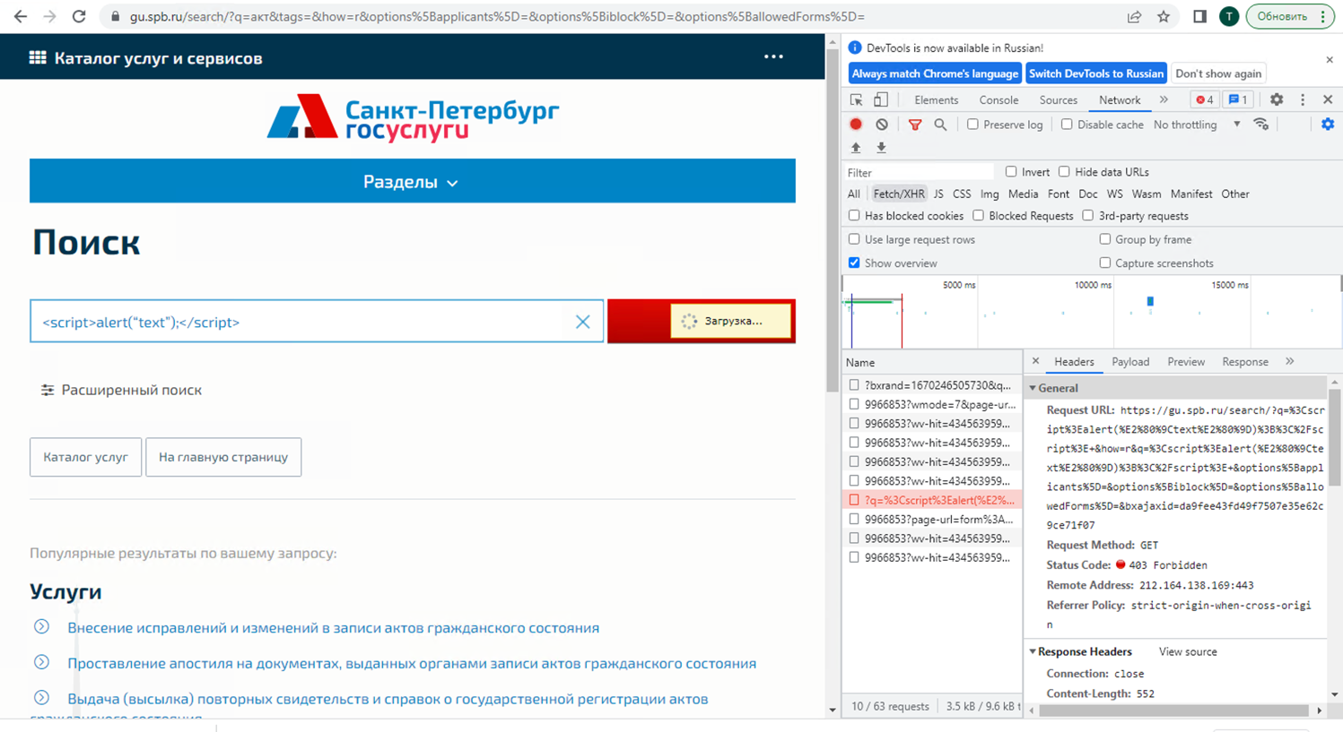

рис. 1

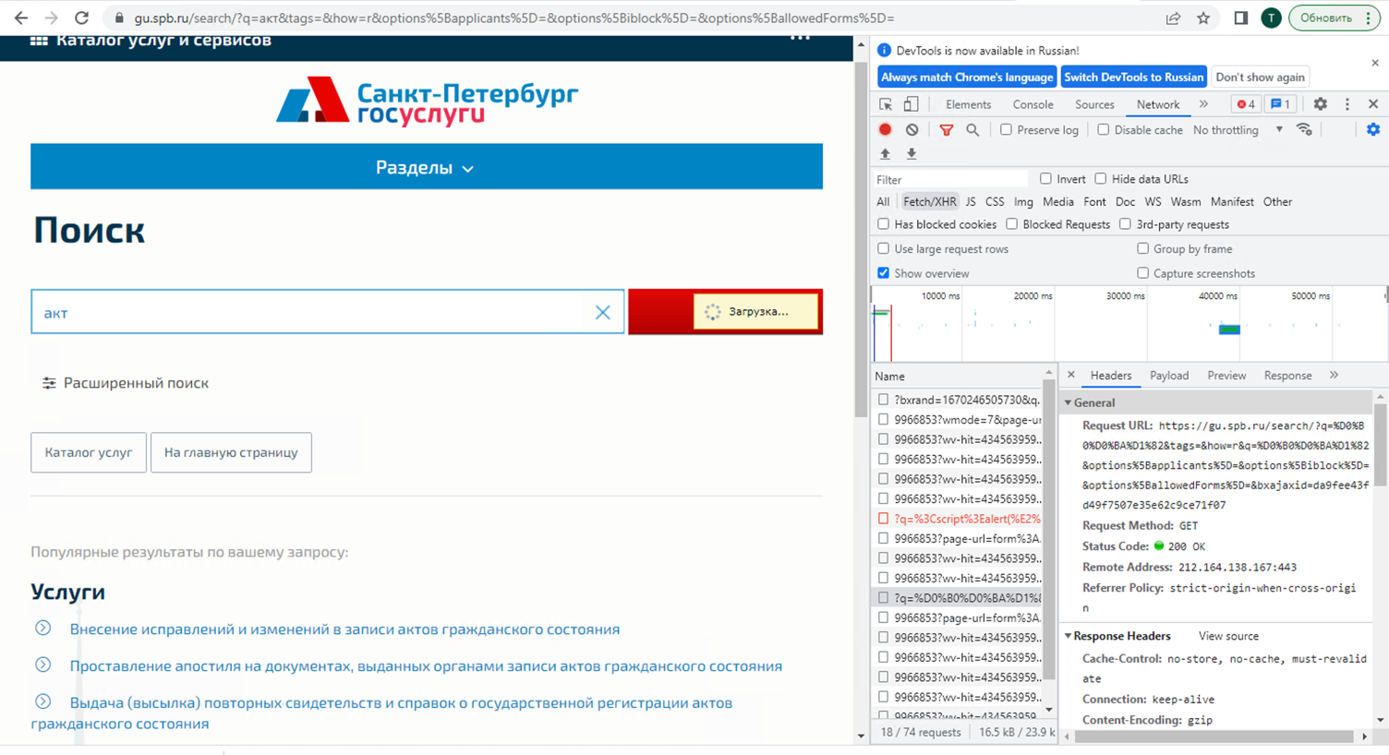

рис. 2

**Bug-report ID: 2**

**Тема: В строку поиска добавить плейсхолдер «Введите свой запрос для поиска»**

**Type:**  Improvement

**Priority:** Minor

**Status:** Open

**Labels:** Search

**Environment:** Windows 10 Pro x64

Google Chrome Версия 107.0.5304.122

**Шаги воспроизведения:**

1. Открыть браузер

2. Перейти на главную страницу: <https://gu.spb.ru/>

**Фактический результат:**

В строке поиска отсутствует плейсхолдер (рис. 3). Для удобства пользователя предлагается добавить в строку поиска плейсхолдер «Введите свой запрос для поиска»



рис.3

**Bug-report ID: 3**

**Тема: Во вкладке Console DevTools ошибка 404 при загрузке главной страницы**

**Type:**  Bug

**Priority:** Minor

**Status:** Open

**Labels:** Front

**Environment:** Windows 10 Pro x64

Google Chrome Версия 107.0.5304.122

**Precondition:**

1. Открыть браузер

2. Перейти на главную страницу: <https://gu.spb.ru/>

**Шаги воспроизведения:**

1. Открыть браузер
2. Открыть инструмент разработчика DevTools вкладка Console

3. Перейти на главную страницу: <https://gu.spb.ru/>

**Фактический результат:**

Во вкладке Console получен ответ 404 (рис. 4):

widget.js:3 GET https://esir.gov.spb.ru/sites/gu.spb.ru?callback=jsonp_11670250152375 net::ERR_ABORTED 404 (Not Found)

**Ожидаемый результат:**

Во вкладке Console ответы с кодом 404 отсутствуют

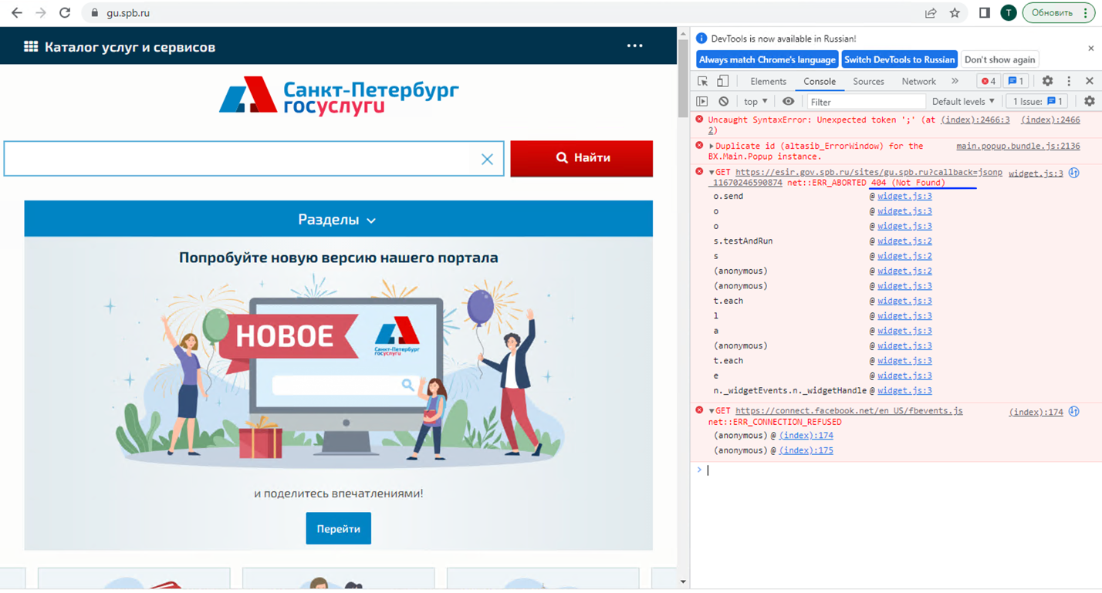

рис. 4